EXAMEN FINAL

LUIS SANGUÑA

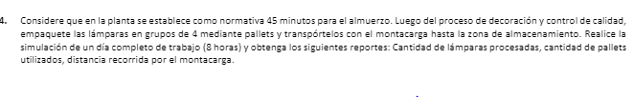

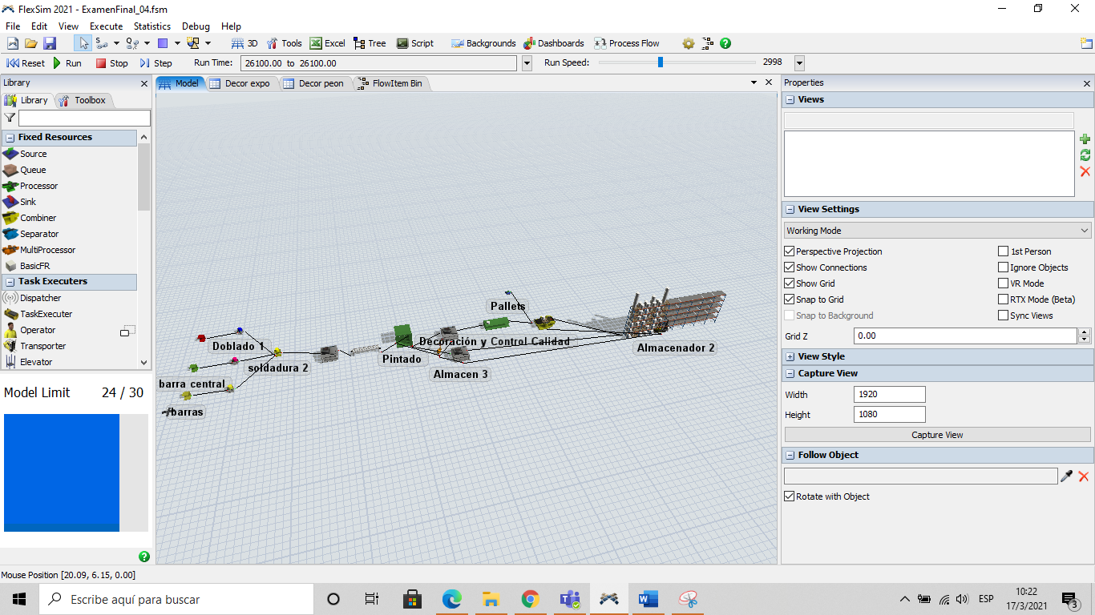

Cantidad de lampáras

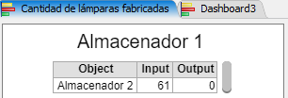

Cantidad de pallets

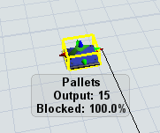

Cantidad de metros

